Министерство образования и науки Российской Федерации
Санкт-Петербургский государственный политехнический университет
—
Институт компьютерных наук и кибербезопасности
Высшая школа кибербезопасности

ОТЧЕТ
по лабораторной работе № 2

«Управление событиями и грануляция доступа»

по дисциплине «Системы управления базами данных»

Выполнил
студент гр. 5131001/00301 Л.Р. Сафиулина
<подпись>
Проверил
асс. преподавателя Е. А. Зубков
<подпись>

Санкт-Петербург
2024

СОДЕРЖАНИЕ
1 Задание на работу 3
1.1 Цель работы 3
1.2 Задание на работу 3
2 Результаты работы 5
2.1 Схема данных и матрица доступа 5
2.2 Формулировка и код реализации ограничения целостности 7
2.3 Код реализации представлений и примеры работы с ними 7
2.4 Код реализации логгирования действий пользователя 9
3 Контрольные вопросы 10
4 Вывод 12

Задание на работу

Цель работы
Получение навыков обработки событий и гранулирования доступа при работе с СУБД.

Задание на работу

- Реализовать заданное ограничение целостности.
- Реализовать представления в соответствии с требованиями по разграничению прав из работы 1. Выполнить все условия разграничения. При разработке представлений учитывать обе функции безопасности, которые они выполняют.
- Дать соответствующим пользователям права только в отношении созданных представлений.
- Для прав на модификацию данных обеспечить и протестировать обновляемость представлений.
- Сделать выводы в отношении применения стандартных способов разграничения прав доступа и построения разграничения на основе представлений по итогам данной работы и работы 1.
- Обеспечить аудит действий пользователя по манипулированию данными с использованием вспомогательной таблицы для логгирования (в отношении базовой таблицы по выбору студента).
- Оценить ограничения созданного лог-контента и его операционные характеристики: размер, скорость поиска и т.д.
Вариант 3.
- Описание данных
Отношение 1:
1. Номер партии лекарства
2. Код лекарства
3. Серийный номер пачки лекарства (PK)
4. Число единиц лекарства в пачке
5. Производитель
6. Дата окончания срока годности
7. Температура хранения если указана
8. Признак наркотического содержимого
Отношение 2:
1. ФИО врача (PK)
2. Дата выписки (АК1)
3. ФИО пациента кому назначено (АК2)
4. Серийный номер пачки лекарства (АК1, АК2, FK, PK)
5. Сколько единиц выдано
- Описание прав доступа
      - Врач может видеть все данные по лекарствам, кроме номера партии и серийного номера пачки.
      - По хранимым лекарствам (отношение 1) врач видит только данные по лекарствам с НЕ истекшим сроком годности.
      - Врач видит кто выдал сколько лекарств, но кому –только для своих пациентов.
      - Он может изменять число выданных единиц лекарства и корректировать ФИО пациента (и только их) в существующих записях.
      - А также добавлять новые записи о выдаче, включая ФИО пациента и число выданных единиц лекарства (отношение 2).
- Ограничение целостности
Число выданных единиц лекарства может только увеличиваться, уменьшить это значение нельзя

Результаты работы

Схема данных и матрица доступа
Была создана новая база данных. Далее были воссозданы таблицы, роли и тестовое заполнение из лабораторной работы 1. На рисунке 4 представлена логическая схема данных, сделанная с помощью утилиты pgAdmin. На рисунке 5 представлены предполагаемые по условию лабораторной работы матрицы доступа.
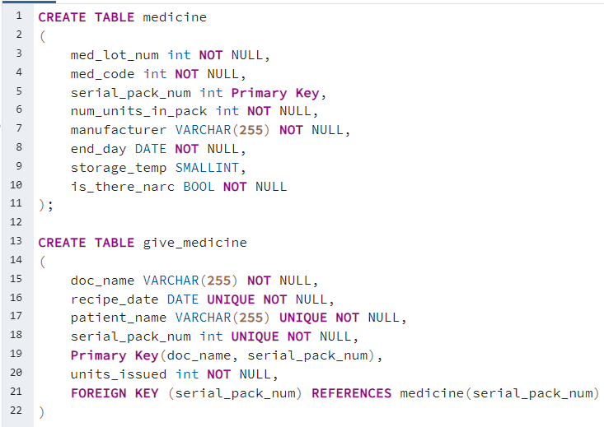
Рис. 1 – создание таблиц
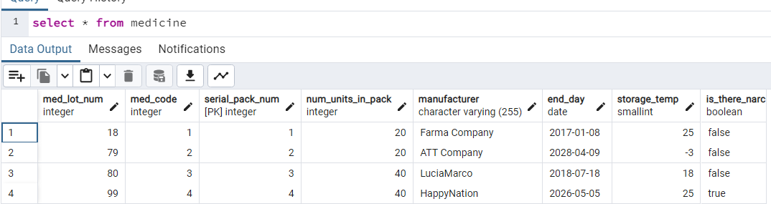
Рис. 2 – таблица medicine с данными
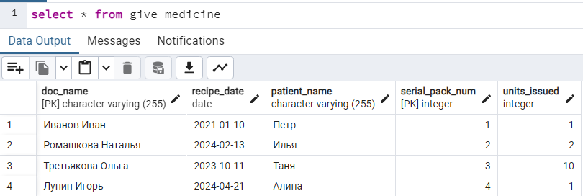
Рис. 3 – таблица give_medicine с данными

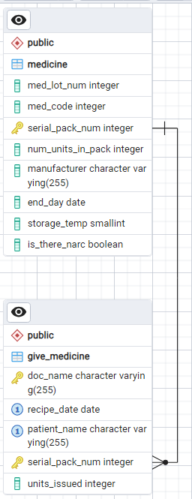
Рис. 4 – логическая схема данных

Формулировка и код реализации ограничения целостности
Число выданных единиц лекарства может только увеличиваться, уменьшить это значение нельзя
Код ограничения целостности:
CREATE OR REPLACE FUNCTION check_units()
RETURNS TRIGGER AS $$
BEGIN
IF NEW.units_issued < OLD.units_issued THEN
RAISE EXCEPTION 'Число выданных лекарств не может быть уменьшено';
END IF;
RETURN NEW;
END;
$$ LANGUAGE plpgsql;

CREATE TRIGGER check_units_issued_increase
BEFORE UPDATE ON give_medicine
FOR EACH ROW
EXECUTE FUNCTION check_units();

Рис. 5 – Создание триггера
На рисунке 6 представлен пример попытки нарушения ограничения целостности.
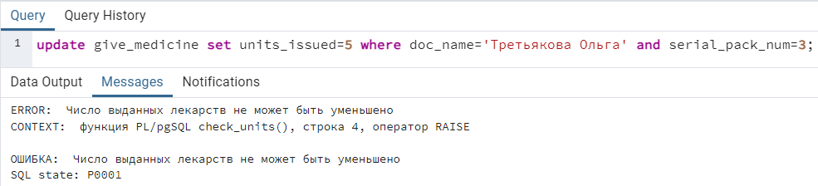
Рис. 6 – попытка сделать число выданных лекарств = 5, когда уже выдано 10

Код реализации представлений и примеры работы с ними
Для роли doc1 было созданы представления для вывода и обновления. А все остальные возможности были добавлены при помощи стандартной Grant.
Врач может видеть все данные по лекарствам, кроме номера партии и серийного номера пачки. По хранимым лекарствам (отношение 1) врач видит только данные по лекарствам с НЕ истекшим сроком годности. Для этих условий реализовано представление med_view
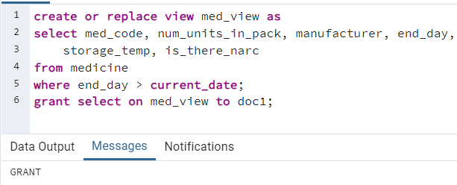
Рис. 7 – Представление med_view
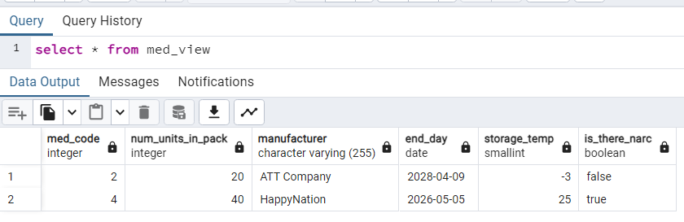
Рис.8 - Результат работы ограниченного вывода
Реализация представления, что врач видит своих пациентов, изменять число выданных единиц лекарства и корректировать ФИО пациента (и только их) в существующих записях, добавлять новые записи о выдаче.
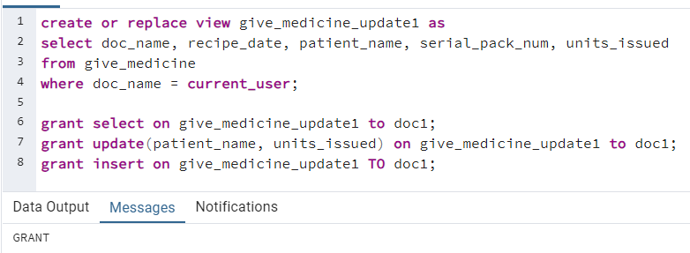
Рис. 9 – Представление give_medicine_update1
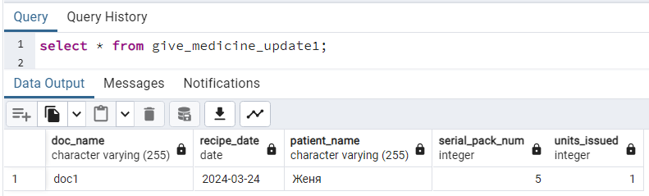
Рис. 10 – Вывод пациентов текущего user
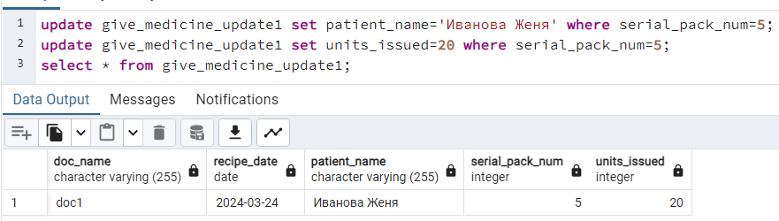
Рис. 11 – Обновление ФИО и кол-ва выданных лекарств

Код реализации логгирования действий пользователя
В этой части лабораторной работы был обеспечен аудит действий пользователя по манипулированию данными с использованием вспомогательной таблицы для логгирования.
Код логгирования:
CREATE TABLE Audit (
stamp timestamp NOT NULL,
user_name varchar(150) NOT NULL,
give_medicine_old text,
give_medicine_new text
);

CREATE OR REPLACE FUNCTION audit_give_medicine() RETURNS TRIGGER AS $$
DECLARE
give_medicine_old TEXT;
give_medicine_new TEXT;
BEGIN
IF (TG_OP = 'UPDATE') THEN
give_medicine_old := ROW(OLD.*);
give_medicine_new := ROW(NEW.*);
INSERT INTO Audit SELECT now(), session_user, give_medicine_old, give_medicine_new;
END IF;
RETURN null;
END;
$$ LANGUAGE plpgsql SECURITY DEFINER;

CREATE TRIGGER audit_trigger_give_medicine
AFTER UPDATE ON give_medicine
FOR EACH ROW
EXECUTE FUNCTION audit_give_medicine();

Рис. 12 – Обновляем ФИО
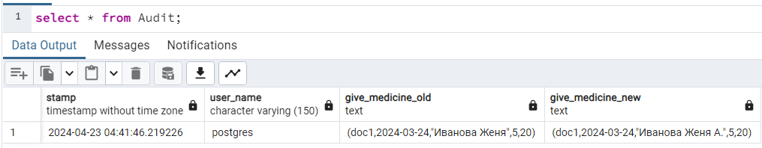
Рис. 13 – Логгирование

Контрольные вопросы
- В чем отличие практического применения триггеров FOR EACH ROW и FOR EACH STATEMENT? В каких практических случаях лучше применять первый, а в каких второй тип? В первом случае происходит выполнение операций для каждой строки, над которой было выполнено то или иное действие, а также в нем возможно использование применение old и new. Данный случай подойдет лучше для подробного логирования;
- В чем отличие практического применения триггеров BEFORE и AFTER? В каких практических случаях лучше применять первый, а в каких второй тип? Первый триггер вызывается до выполнения внутренней логики. Это можно использовать, например, в случаях, когда нужно обработать случай с нулевым значением перед выполнением операции. А во втором случае триггер выполняется после внутренней логики, что позволяет обратиться к дополнительной проверке;
- В чем специфика триггеров типа INSTEAD OF и в каких практических задачах они применяются? Чем они лучше или хуже в конкретных случаях триггеров BEFORE и AFTER? Данный триггер полностью заменяет какую-либо операцию, что позволяет определить свою собственную логику. Лучше он или хуже других двух триггеров – зависит от конкретной реализации;
- С какими привилегиями выполняется код внутри созданного вами триггера? Код внутри триггера выполняется привилегиями вызвавшего пользователя;
- Какие две функции безопасности в общем случае выполняют представления? Разверните ответ на примере созданных вами. В общем случае представления позволяют проверять права доступа на чтение, а также фильтровать в соответствии с заданными условиями. В случае с работой 2, представления ограничивают пользователей, как на уровне столбцов, так и на уровне условий;
- Какова максимальная длина лога, который вы записываете? Из-за переменной text длина может быть огромной, вплоть до гигабайта;
- Какова максимальная длина записи в организованном вами логе? Имеет ли лог в связи с этим операционные ограничения? Аналогично пункту 6;
- В каких случаях встроенные механизмы разграничения доступа наиболее эффективны? В случае отсутствия необходимости разграничения на уровне ячеек или иных сложных конструкций;
- В каких случаях более рационально организовать доступ через представления, чем использовать встроенные средства? Перечислите и обоснуйте все варианты. Сокрытие сложной логики: для пользователя все должно быть максимально удобным и понятным; повторное использование логики: обращение к уже существующему представлению позволит улучшить читаемость кода.

Вывод
В ходе выполнения данной лабораторной работы были получены навыки работы с представлениями в PostgreSQL для реализации разграничения доступа. Также был изучен механизм триггеров и были реализованы триггеры для ограничения целостности и аудита действий пользователей по манипулирование данными.

